IMI HEIMEIER Handregulierkappe mit Direktanschluß, für Thermostatventil

IMI Hydronic Engineering Deutschland

Eigenschaften

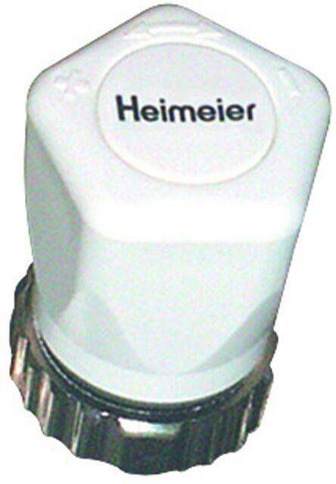

GTIN:

4024052323494

HAN:

1303-01.325